Муниципальное образовательное учреждение
средняя общеобразовательная школа №3

Моя малая родина:природа, культура, этнос
номинация: эколого - краеведческий путеводитель
«Озеро Тайлаковское»

Козина Евгения 8 «а» класс

Консультанты:
Козина Елена Владимировна,
учитель географии,
Таловская Лилия Владимировна,
учитель русского языка и литературы,
Шмойлова Ирина Ивановна,
учитель истории,
руководитель школьного музея

Татарск -2011

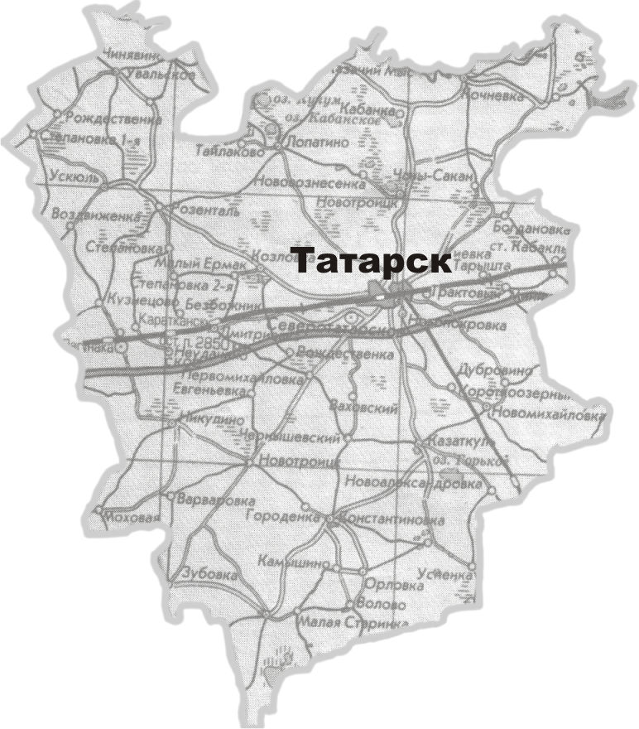
Цель: привлечь внимание людей к изучению и сохранению природного и культурного наследия малой родины.
Задачи: изучить литературу, документы, встретиться с местными жителями, создать эколого-краеведческий путеводитель «Озеро Тайлаковское»

Масштаб 1:800000
(в 1 см-8 км)
Татарский район – самый западный в Новосибирской области, граничащий с Омской областью. Его площадь – 5,1 тыс. кв. км.
История населенных пунктов своими корнями уходит в далекое прошлое. Первые русские поселения в нашей местности появились около трехсот лет назад благодаря крестьянам, которые были сосланы из европейской части России. Основателей деревень Казаткуль, Чинявино, Казачий Мыс, Первоновотроицк, Тайлаково называли старожилами, или чалдонами.

Заселению местности также способствовало строительство Московского тракта в 1733-1735 годах. Приток крестьян из центра России увеличился после строительства Сибирской железнодорожной магистрали, особенно в период Столыпинской реформы. В этот период возникли многие поселения.

На мой взгляд, интересным объектом для изучения является природа в окрестностях Тайлаково (Тайлак - «деревья на воде»). Деревня находится
между двух озер: Тайлаковское и Озерко. По воспоминаниям Дробилина Александра Михайловича, весной они соединялись, и деревня находилась как бы на острове. Но несмотря на это, подтопления хозяйственных построек и домов бывали крайне редко, так как деревня находится на высоком месте. Сейчас Озерко почти высохло, и только весной после таяния снега появляется плес, на котором живут лебеди.
Природная среда достаточно разнообразна и богата, представлена лесами, небольшими перелесками и березовыми колками, центр которых еще не зарос деревьями. По весне внутри них долго держатся миниатюрные озерки, так как солоди и осолоделые почвы плохо пропускают воду. Многие виды водоплавающей и болотной дичи охотно селятся в этих местах. По межколочным пространствам, не занятым пашнями, сохранились участки разнотравно-луговой степи. Это лучшие выпасы для домашнего скота. Люди занимаются земледелием, выращивая пщеницу, овес, рожь, ячмень, просо, кукурузу, подсолнечник, сеяные травы (костер, донник).
Так как территория достаточно освоена человеком, то естественные природные угодья претерпели изменения: произошла смена видового состава и сократилось количество водоплавающей и полевой дичи. Здесь зарегистрировано 75 видов птиц, 17 видов млекопитающих, 4 вида земноводных, 3 вида пресмыкающихся. Эти сведения неполные и нуждаются в детальном пополнении.
Изучаемая мною территория - озерно-болотный комплекс "Тайлаковский"- имеет важное природное значение, поэтому входит в реестр особо охраняемых территорий Новосибирской области. Данный комплекс поддерживает микроклимат и гидрологический режим прилегающих территорий. Основной объект охраны на территории памятника природы — это комплекс фрагментов болотных экосистем, а также несколько видов растений и животных, занесенных в Красную книгу Российской Федерации и Красную книгу Новосибирской области, например, лютик распростертый, звездчатка ланцетовидная , осот болотный , пальцекорник балтийский. Кубышка желтая образует заросли в стоячих водах, селится в заводях, старицах, обычно вдоль берегов. Выдерживает полное пересыхание водоемов, а также их промерзание, но экологи считают, что кубышка исчезает из тех водоемов, которые загрязнены.

Площадь памятника природы, расположенного в северной части Татарского района, составляет 1826 га. Находится этот комплекс в четырех километрах к северо-западу от деревни Лопатино ( 55°23’ С.Ш; 75°43’ В.Д), примыкая в своей юго-восточной части к северной окраине деревни Тайлаково. На территории комплекса "Тайлаковский" запрещена любая хозяйственная деятельность, причиняющая вред окружающей среде.
Богатство моей родины не только в природе и особо охраняемых территориях.
Особое богатство — люди, живущие в селе и те объекты, которые созданы ими.
Неподалеку от Тайлаково находятся курганы (большие, насыпанные из земли и камней конусообразные погребальные холмы).
Приложение 1
Раскопки курганов на территории Татарского района никогда не велись, а попытки местных жителей, вероятней всего, предпринимались. Возможно, что это заинтересует специалистов или студентов педагогического университета.
Испокон веков люди строили дома из доступного им материала. Как правило, это древесина, которой достаточно в нашем крае. Иногда наличники окон, фронтоны домов местные умельцы украшали резьбой. Мотивы их творчества перекликались с природными и фольклорными образами. В настоящее время умельцев практически нет, поэтому и домов с такими украшениями почти не осталось.(рис.6)
Фольклор Тайлаково тоже представляет большой интерес, и бытовал он в деревне в разных жанрах. Воспоминания об обрядах и обычаях свежи в памяти жителей. Они не забывают такие праздники как Рождество, Масленицу, Пасху,Троицу, поэтому в эти дни можно услышать различные календарно-обрядовые песни, корнями уходящие в языческую и православную культуру. Произведения некоторых жанров продолжают свою жизнь. В активном репертуаре тайлаковцев необрядовые лирические песни разного сюжетно-тематического содержания, преимущественно любовные и семейные («Закат вечерний догорает», «За Сибирь солнце всходит», «Соловьиная ночь пахнет мятою»). Хотя давно уже не водят хороводы и не собираются на вечерки, жители хорошо помнят хороводно-игровые песни. (Приложение 2). Из тайлаковских песенниц и песенников выделяются Пономарева Нина Ивановна и Бочаров Николай Иванович.

В настоящее время в Тайлаково проживает 198 человек. Количество жителей в деревне не уменьшается. В малокомплектной школе на сегодняшний день обучается 21 ребенок. Это единственная малокомплектная школа в районе, в которой дети обучаются в две смены. Поэтому можно смело надеяться, что будущее у села есть!

Членами поисковой группы Совета музея МОУ СОШ №3 подготовлена экспозиция, посвященная юбилею Татарского района, в которой также использованы материалы, представленные в данной работе.

Хочется выразить благодарность председателю Лопатинского муниципального образования и коренной жительнице деревни Тайлаково Пономаревой Любови Карпеевне за содействии в выполнении работы.

Литература

1.Колонцов С.В. Отчет о проведении инвентаризации в Татарском, Усть-Тарском, Убинском, Чулымском, Купинском, Чистоозерном и Доволенском районах Новосибирской области в 1996 г. // Архив ИА РАН. - Арх. №21263; № Р-1 13244.
2.Кравцов В.М., Донукалова. География Новосибирской области.- Новосибирск, «Студия Дизайн ИНФОЛИО»,1996
3. Красная книга Новосибирской области. - Новосибирск, издательство «АРТА»,2008
4.Кузнецов А.В., Кузнецов Н.А. Охотничьи угодья Новосибирской области. - «Новосибирское книжное издательство»,1987
5.Троицкая Т.Н., Соболев В.И. Наш край в древности и средневековье. - Новосибирск,1996
7.Охрана археологического наследия Новосибрской области: Сборник метод.указаний /Под ред. НПЦ по сохранению историко-культурного наследия Новосибирской области. - Новосибирск,2004
8. Фольклор и литература Сибири, - Омск,1975
9. Красная книга Новосибирской области: животные, растения, грибы/ Департамент природных ресурсов и охраны окружающей среды Новосибирской области.-2-е изд., перераб. и доп. Новосибирск: Арта, 2008
10. http://zakonnovosib.ru законы Новосибирской области

Приложение 2

(Из кинофильма "Улица молодости")
Слова А. Фатьянова.
Музыка Л. Бакалова
Соловьиная ночь пахнет мятою.
Знать, настала такая пора.
Что остаться подушке несмятою,
Не прилечь, не уснуть до утра.
Что остаться подушке несмятою,
Не прилечь, не уснуть до утра.
Ах, любить - ведь не сгрызть горсть подсолнушков,
Не весенний ручей перейти.
Будут стужи, дожди, будет солнышко,
Будут грозы и зори в пути.
Будут стужи, дожди, будет солнышко.
Будут девичьи слезы в пути.
Может, лучше прожить незамеченной,
В соловьиные ночи не спать,
Чем навек полюбить бессердечного,
Что не может тебя разгадать.
Чем навек полюбить бессердечного,
Что не может любовь отгадать.
Убегай от любви даже за море,
Затеряйся в далеком пути,
Только будет с тобой то же самое, -
От любви никуда не уйти.
Только будет с тобой то же самое, -
От любви никуда не уйти.

